ПАСПОРТ

Курсовая камера с системой помощи водителю

LA-LineC v.1

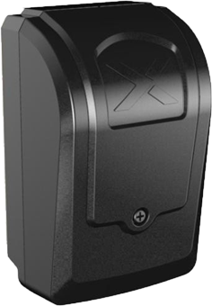

# Основные особенности:

* Поддержка разрешения 1920 х 1080
* Различимая картинка при минимальной освещённости 0.05 Лк
* Матрица CMOS 1/2.8’’ 2.13 Мп
* Поддержка бесступенчатой регулировки угла наклона
* Простая и удобная установка камеры на лобовое стекло. Изображение без бликов и отражений
* Поддерживает двунаправленную функцию UTC и используется с интеллектуальным видеорегистратором

# Функции активной безопасности:

Профессиональная курсовая ADAS камера (Advanced driver assistance systems – усовершенствованная система помощи водителю) обладает алгоритмом для помощи водителю в обеспечении безопасности вождения. При регистрации события система подает звуковой и визуальный сигнал через оповещатель R-Watch, чтобы в режиме реального времени предупредить водителя. Записи событий могут быть выгружены на сервер (в зависимости от настроек и комплектации видеорегистратора).

**Возможности ADAS:**



**Предупреждение о столкновении**



**Предупреждение о пешеходе**



**Покидание полосы**



**Опасное сближение**

|  |  |
| --- | --- |
| **Спецификация** | |
| Матрица | 1/2.7” |
| Разрешение | 1920x1080 |
| Затвор | 1/25с-1/25000с (авто) |
| Стандарты видеосигнала | NTSC/PAL |
| Система синхронизации | Внутренняя |
| Система сканирования | Прогрессивная |
| Минимальная освещённость | 0.05 Лк |
| Отношение сигнал/шум | ≥50 дБ |
| Объектив | Тип М12, фиксированная диафрагма |
| Соотношение сторон | 16:9 |
| Фокусное расстояние | 8 мм |
| Угол обзора | H:42°*V:23° |
| Дневной/ночной режим | Полноцветный (без ИК) |
| Шумоподавление | Поддерживается |
| Компенсация засветки | Поддерживается |
| Режим экспозиции | Автоматический |
| Баланс белого | Автоматический |
| Гамма-коррекция | 0.6 |
| Видеовыход | RS765 4 pin |
| Источник питания | 12В ± 10% постоянного тока |
| Энергопотребление | 80мА/12В ± 5% постоянного тока |
| Рабочая температура | От -40°C до +70°C |
| Степень защиты | IP53 |
| Размеры (мм) | 87 x 55 x 39 |
| Масса (нетто) | 100г |
| Способ установки | На лобовом стекле |

**Размеры (мм):**

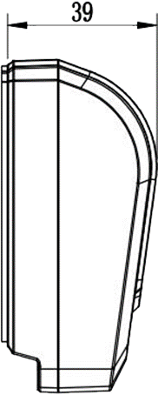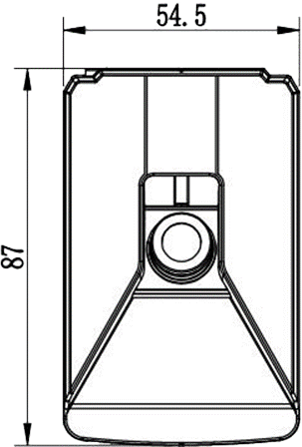

**Распиновка выходного кабеля:**

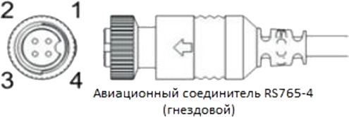**1 – +12В**

**2 – Заземление**

**3 – Аудиосигнал**

**4 – Видеосигнал**

ГАРАНТИЙНЫЕ ОБЯЗАТЕЛЬСТВА.

ООО “ЛА” гарантирует работу видеокамеры/видеорегистратора/ устройства в течение 12 месяцев с момента продажи.

Гарантийные обязательства не действуют в случае монтажа оборудования силами покупателя или сторонней организацией.

**КОНСЕРВАЦИЯ**

Сведения о консервации, расконсервации и переконсервации оборудования.

|  |  |  |  |
| --- | --- | --- | --- |
| Дата | Наименование | Срок действия, годы | Должность |
|  |  |  |  |

Движение оборудования в эксплуатации.

|  |  |  |  |  |  |  |
| --- | --- | --- | --- | --- | --- | --- |
| Дата установки | Где установлено | Дата снятия | Наработка | | Причина снятия | Подпись лица, проводившего установку (снятие) |
| С начала эксплуатации | После последнего ремонта |
|  |  |  |  |  |  |  |
|  |  |  |  |  |  |  |
|  |  |  |  |  |  |  |
|  |  |  |  |  |  |  |
|  |  |  |  |  |  |  |

**Ремонт**

Краткие записи о произведенном ремонте изделия.

Камера LA-LineC v.1

S/N

Предприятие, дата

Наработка с начала эксплуатации

Параметр, характеризующий ресурс или срок службы

Наработка после последнего ремонта

Параметр, характеризующий ресурс или срок службы

Причина поступления в ремонт

Сведения о произведенном

ремонте

Вид ремонта и краткие сведения о ремонте.

**ХРАНЕНИЕ И ТРАНСПОРТИРОВКА.**

Хранение продукции осуществляется в закрытом помещении при отсутствии агрессивной среды в виде паров кислот или щелочей. Транспортировка и хранение должны осуществляться при температурах от минус 40°С до плюс 45°С и предельном значении относительной влажности воздуха 90% при температуре плюс 25°С при условии защиты от солнечного излучения и атмосферных осадков. В воздухе помещения не должно содержаться примесей, вызывающих коррозию.

Оборудование в упакованном виде должно выдерживать транспортирование при температуре от

минус 55°до плюс 85°, относительной влажности от 5% до 95% при плюс 25°,

атмосферном давлении 90мм рт.ст

Сведения о датах приемки оборудования на хранение и снятия с хранения заносят в паспорт.

|  |  |  |  |  |
| --- | --- | --- | --- | --- |
| Дата | | Условия хранения | Вид хранения | Примечание |
| Приемки на хранение | Снятия  с хранения |
|  |  |  |  |  |

**Общие Указания:**

Перед эксплуатацией необходимо внимательно ознакомиться с руководством пользователя на данное оборудование. Руководство пользователя находится на сайте компании поставщика.

**Описание и принцип работы системы:**

Система ADAS входящая в комплекс LA-LineC позволяет предупредить опасное сближение, смену полосы движения, идентифицировать пешеходов на дороге и знаков ограничения скорости. Обеспечивает звуковое и визуальное оповещение, напоминая водителю о небезопасных привычках вождения, повышая безопасность водителя и транспортного средства.

**Правила эксплуатации:**

* + Раз в три месяца проверять работоспособность устройства.
  + Не допускать механических повреждений корпуса видеорегистратора.
  + Не вскрывать и не разбирать самостоятельно.